理工水球大戰
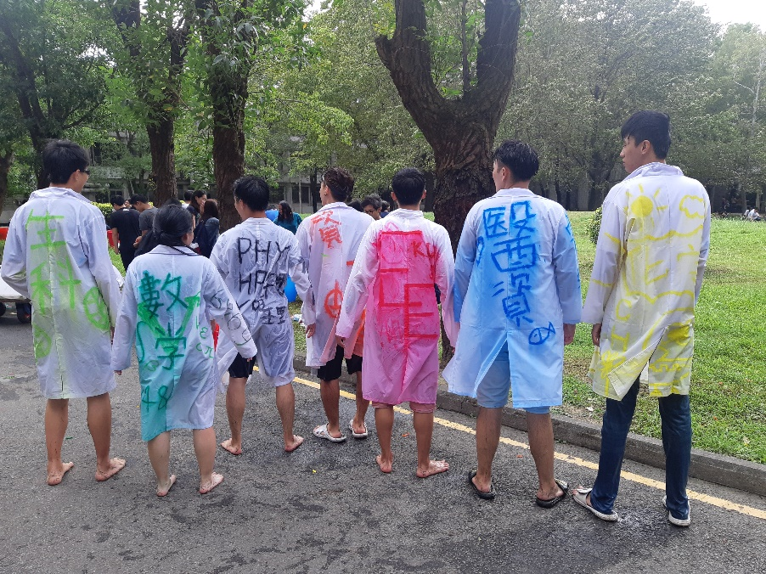
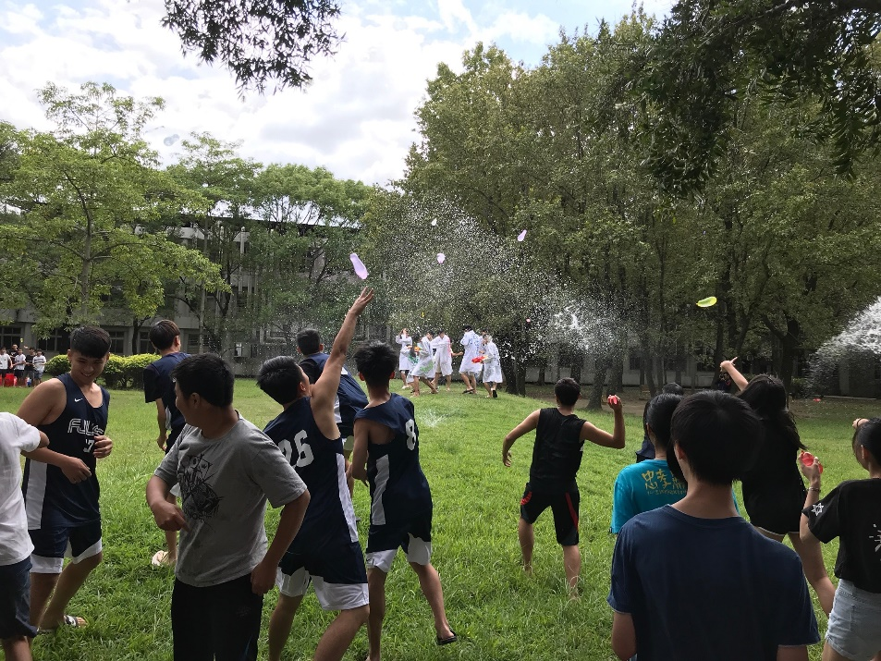
每年9、10月份所舉辦的理工學院水球大戰，是理工學院延續多年的傳統。今年於10月1日中午在情人坡舉行。系上同學團結起來用水球砸向身穿醫師袍的別系會長，會長背後寫著自己的科系，最後顏料剩最多的那個科系獲勝。又或者好友之間互相砸、團結起來攻擊別的科系的大一，不僅促進理工學院各系所間的認識與交流，也帶有著新生洗禮的傳統意味。精彩的水球攻擊戰況相當激烈，眾多水球在空中穿梭的場面洗禮了整片情人坡，每年都會吸引不少其他學院的同學圍觀。水球大戰不只具有娛樂性，在活動中大家團結起來的行動，維繫了系上同學間的感情，更凝聚了整個理工學院的向心力。

